- 安装node ，再安装mongodb，然后安装版本控制文件夹内的：msysgit-1.9.4-preview20140611 然后 TortoiseGit-1.8.12.0-64bit 然后 TortoiseGit-LanguagePack-1.8.12.0-64bit-zh_CN

- 启动顺序：
例： 在D盘创建一个 WorkWenZhang
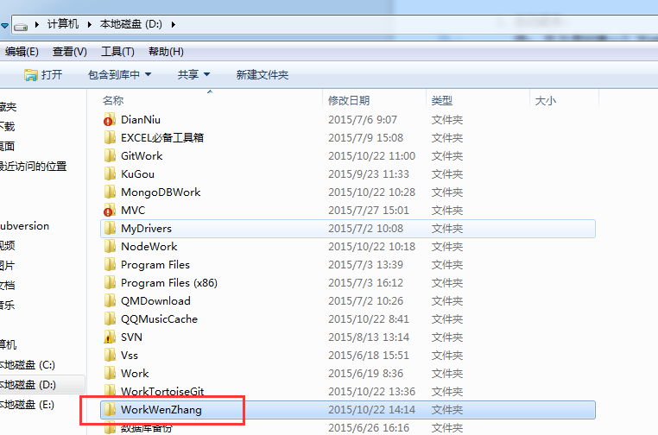

进入WorkWenZhang 文件夹，然后空白处右键选取 git bash here 显示如下：
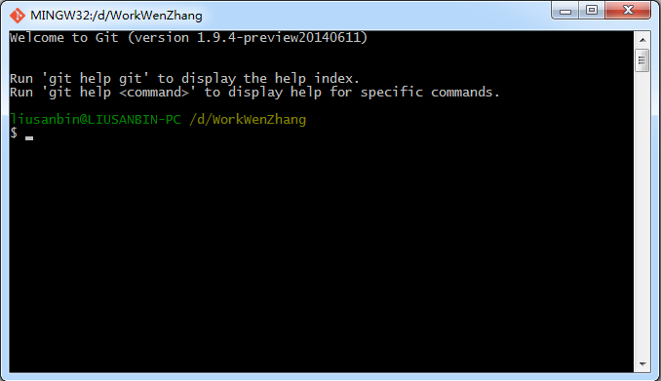
输入： git clone https://git.coding.net/max001/raclen.git （URL由实际情况而定）

然后就能看到获取到的库文件了！

现在我们在获取到的文件夹内新建个 data 文件夹来获取 mongodb 对应文件 如图：
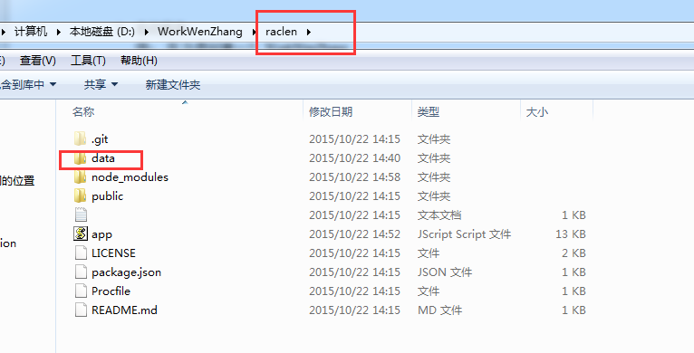

现在我们来启动服务，使用DOS
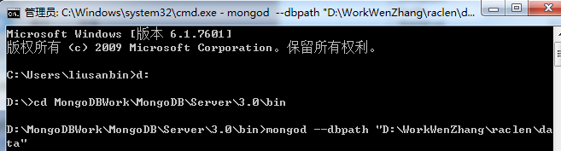
具体路径有自己实际情况而定。保持开启状态不要关闭。

现在我们来进入mongodb 后台，重新打开一个dos窗体

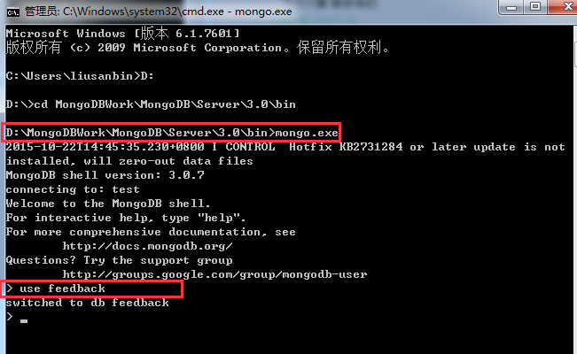
此处进行对数据库的操作 如查询或添加表等

现在我们来让项目和数据库连接起来 如 ：
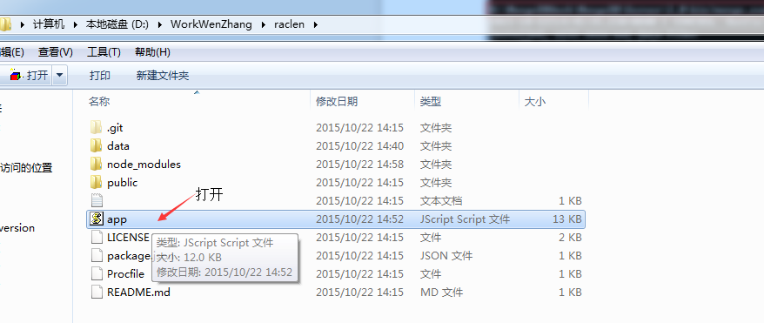
根据自己实际情况进行修改
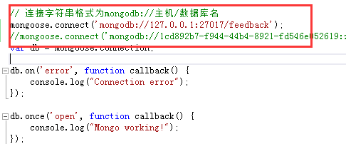

最后 执行我们原来安装的插件

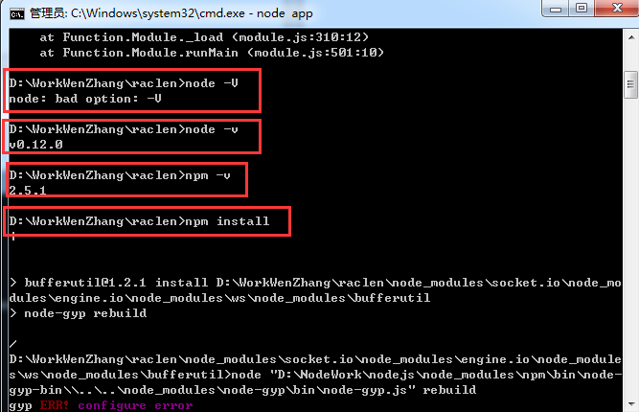

好了 这样就可以运行你的项目了 ~

